附件
消费品召回计划
生产者名称 | 汕头市贝壳玩具有限公司
产品名称 | 钓鱼玩具系列
品牌 | 贝壳乐园
涉及数量 | 312片
型号/规格 | BC-5113
生产起止日期 | 2023年3月5日至2023年3月10日
生产批号/批次 | 20230305
产品描述及外观照片 | 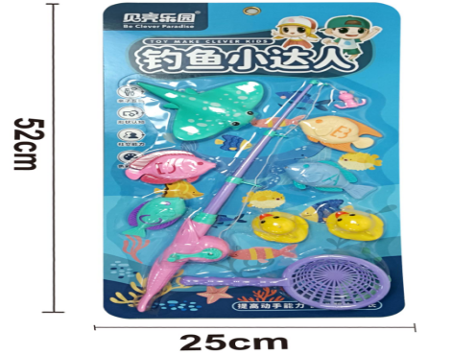  钓鱼场景玩具，搭建场景，模拟拿渔竿在池塘钓鱼的场景。
存在的缺陷 | 可拆卸磁性部件是小零件，且最大磁通量指数过高。
可能导致的后果 | 如果儿童误吞，可能造成窒息、肠穿孔或肠梗阻等伤害。
避免损害发生的应急处置方式 | 消费者立即暂停使用有缺陷的产品，联系经销商进行处理。
具体召回措施 | 1.联系销售商立即停止销售并下架该产品，对库存产品进行免费退货；  2.在我司贴布召回公告及销售商处发布召回公告，保存发布公告图片和截图；  3.联系消费者告知召回事宜，接受消费者咨询，为消费者提供免费退货等服务。
召回负责机构 | 汕头市贝壳玩具公司
召回联系方式 | 召回联系服务热线：0754-85632548
召回进度安排 | 集中召回时间计划在2025年6月20日至2025年9月21日（具体以实际进度安排为准）。
其他需要报告的内容 | 无。
其他信息 | 相关用户也可以登录汕头市市场监督管理局网站“政务公开—重点领域信息公开—产品质量信息”栏目，或拨打汕头市市场监督管理局缺陷产品召回工作联系电话（0754—88545860）了解更多信息。

